Прогулки в осень.
Группа «Ласточка»

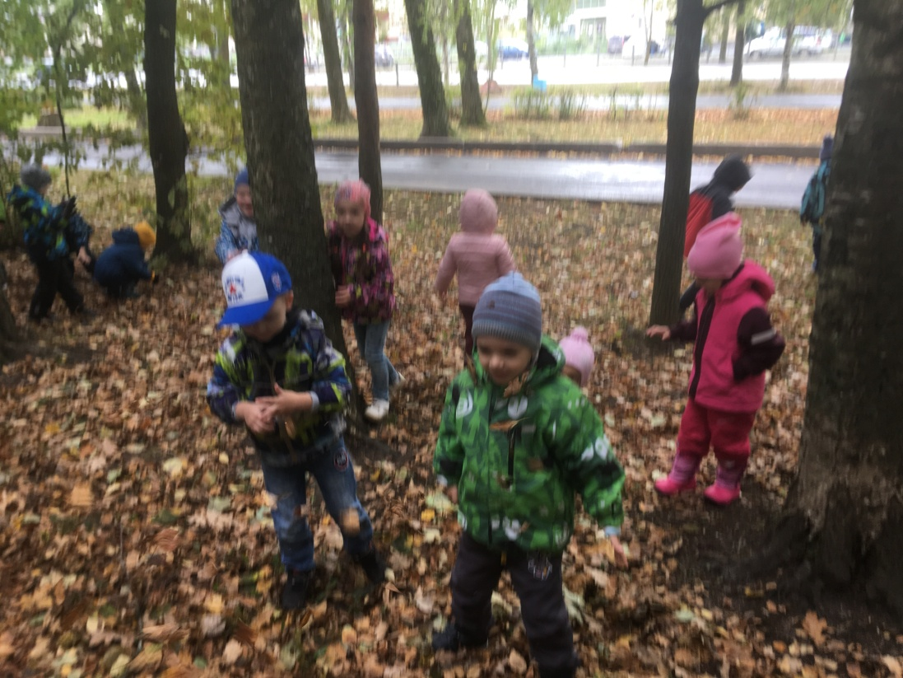

Осень, осень, пора золотая
Украсила землю красивым ковром.

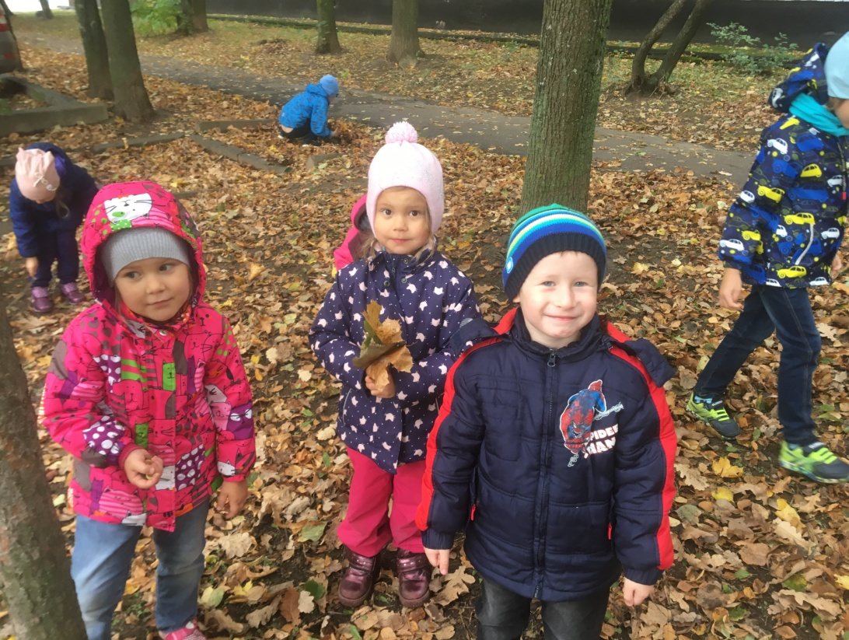

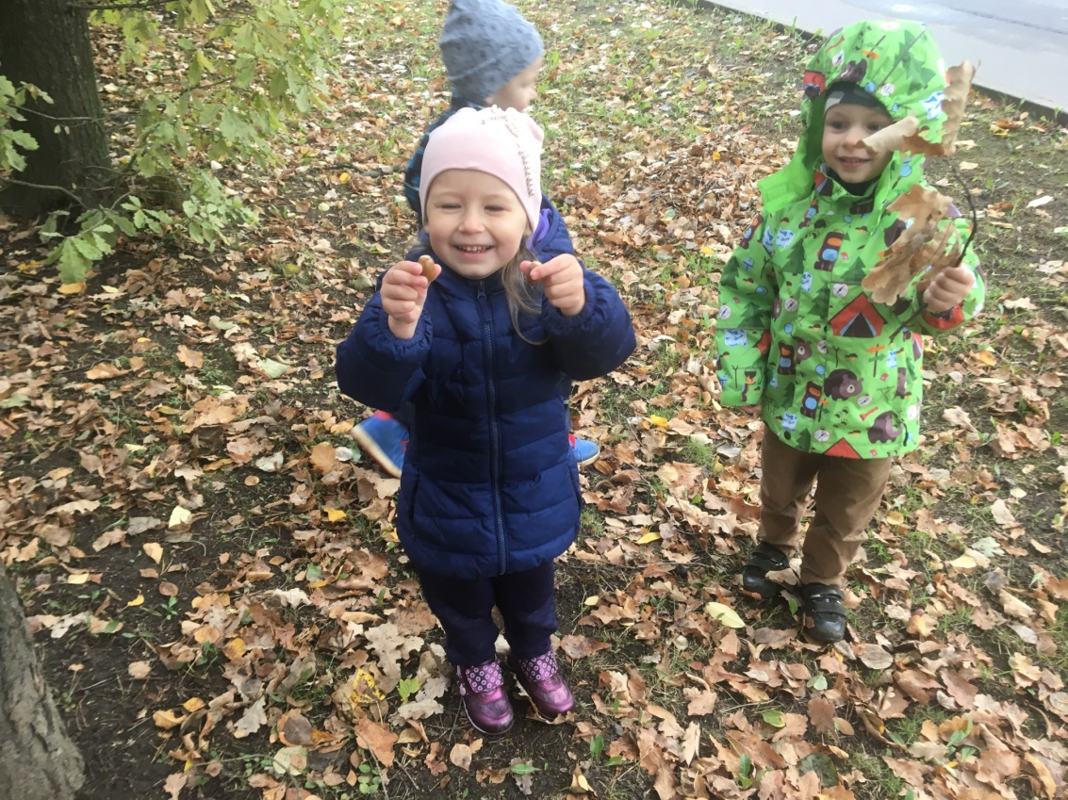

У тебя мы, осень спросим
Что в подарок принесла?

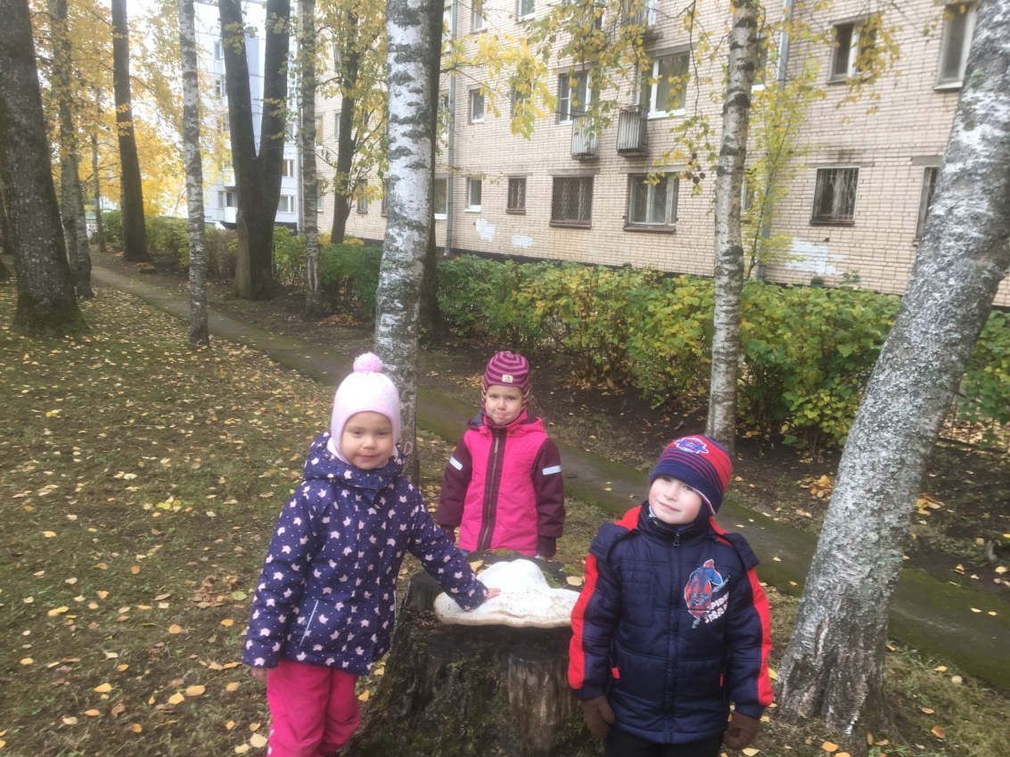

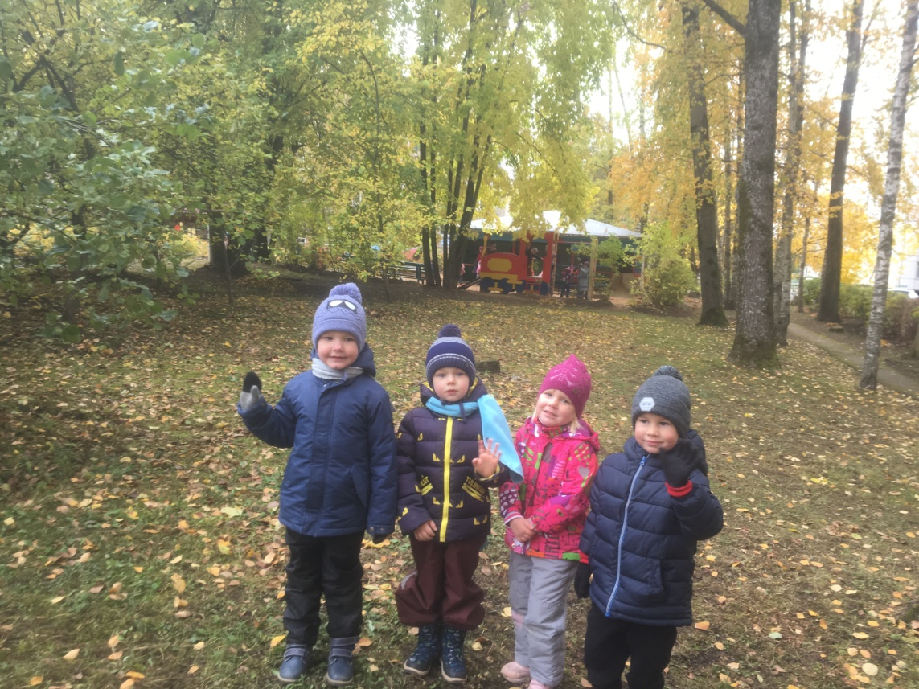

Осень разноцветная в гости к нам пришла,
Землю разукрасила, радость принесла.

